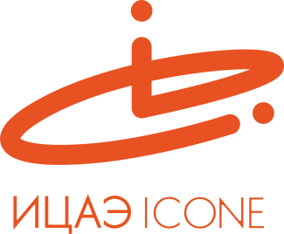

ИНФОРМАЦИОННЫЙ ЦЕНТР АТОМНОЙ ЭНЕРГИИ
214000, г. Смоленск, ул. Пржевальского, 4; тел. (4812) 68-30-85
www.smolensk.myatom.ru e-mail: smolensk@myatom.ru

Хочу всё знать: домашняя радуга, управление сном и «домик Пифагора»

15 мая в Информационном центре по атомной энергии (ИЦАЭ) Смоленска состоялся финал конкурса исследовательских проектов школьников младших классов «Хочу всё знать!»
В ИЦАЭ собрались юные исследователи, которые в течение года работали над своими проектами. По словам Дарьи Якубенковой, методиста Центра дополнительного образования, в заочном этапе конкурса участвовали 24 юных исследователя из 15 школ города. На суд жюри для защиты были представлены семь лучших работ.
Несмотря на юный возраст, школьники показали научно-исследовательский подход к теме. Например, Маргарита Кулешова из гимназии №1 им. Н.М. Пржевальского, исследовала проблемы со сном среди своих ровесников. Проведя эксперимент, она пришла к выводу, что эта проблема легко решается, если перед сном читать книги и соблюдать режим в выходные дни.
Анна Яковлева из гимназии №4 представила исследование творчества смоленского поэта Сергея Машкова, своего прадедушки. Интерес вызвал доклад Андрея Рабцевича из школы №9, который поделился своим опытом и рассказал, как легко выучить таблицу умножения. По его мнению, это можно сделать, придумывая разные игры с цифровыми комбинациями, например, «домик Пифагора».
О том, как правильно управлять своим временем, рассказала Полина Прокопенко из гимназии №1 им. Н.М. Пржевальского, а исследование об эффективной борьбе с пылью представил Арсений Греков из школы №29.
Необычное исследование представила Юлия Иванова из школы №37, которая смогла «получить» радугу в домашних условиях.
Победителем конкурса исследовательских работ среди младших школьников стала Анастасия Побудей из школы №37. Она исследовала почерк своих одноклассников, используя научные методики, и составила «карту» характера каждого из них.
По окончании конкурса члены жюри объявили победителей и вручили им дипломы и призы от ИЦАЭ.
«Вы проделали огромную работу, все ваши проекты значимы, и это позволяет нам надеяться, что в будущем вы можете стать настоящими учёными», – подвела итоги председатель жюри, директор школы №40 Ирина Новикова.
